版本：V1.0

Capture CIS数据库配置手册

2014-04-18

目录
1.1 系统概况 2
1.2 准备工作 3
1.2.1 器件库信息准备 3
1.3 服务器端配置 6
1.3.1 服务器网络映射 6
1.3.2 设置服务器中心库数据源 7
1.3.3 添加数据源 8
1.3.4 Design Entry CIS原理图CIS数据库的配置 9
1.4 客户端配置 17
1.5 配置Capture.INI 17
1.5.1 1. 找到Capture.INI 文件 18
1.5.2 2. 编辑Capture.INI 配置文件 18
1.6 原理图环境中添加中心库器件 18

系统概况
系统组成如图 1所示，Capture CIS数据库设置部分只讲述了设计人员相关的配置工作，Capture CIS可以调用数据库表中的内容，如果库管系统可以用同一个数据库，那么就可以实现采购人员、库管人员以及设计人员分工配合，共同来维护部门物料库。

图 1

准备工作

器件库信息准备
在本教程里以Access2010数据库为例介绍器件库信息的准备，以Windows xp为操作性。
首先，打开Access数据库，并新建空白数据库。新建一张表，并在左侧右键单击新建的表名，并选择设计视图。如图 1所示
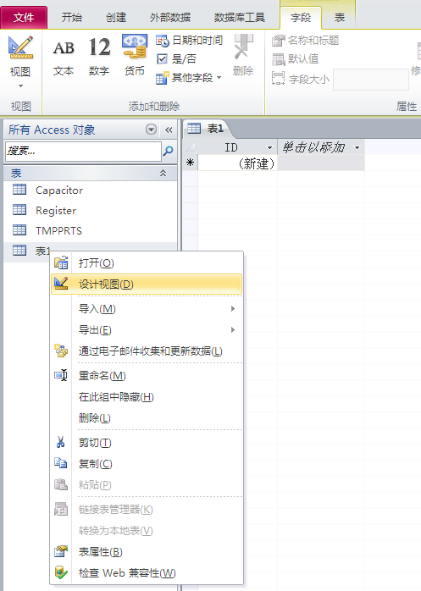
图 2
如下图所示，在字段名内填入元器件库需要的属性，数据类型都是文本。
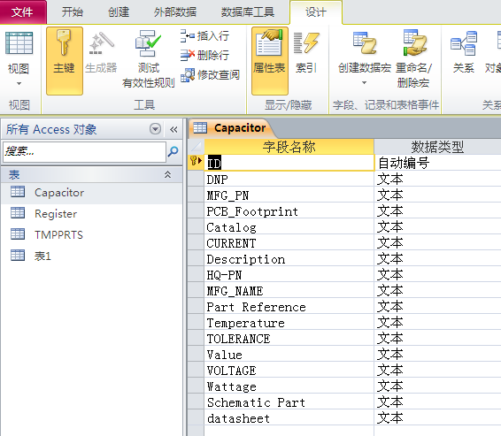
图 3

属性包括下表内容：

编号 | 分类 | 属性名 | 属性说明 | 备注
 | 电气参数 | Value | 参数值
 | 电气参数 | TOLERANCE | 公差
 | 电气参数 | Description | 元器件描述
 | 电气参数 | Part Reference | 器件编号
 | 电气参数 | CURRENT | 电流相关参数
 | 电气参数 | VOLTAGE | 电压相关参数
 | 电气参数 | Wattage | 功率相关参数
 | 电气参数 | Temperature | 温度参数
 | 封装信息 | PCB Footprint | 器件PCB封装
 | 采购信息 | MFG_PN01 | 生产厂商Part Number
 | 采购信息 | HP-PN | 货品编码
 | 采购信息 | MFG_NAME01 | 生产厂商名称
 | 分类信息 | Catalog | 分类，标识器件的类型
 | 焊接信息 | DNP | 焊接状态标识
 | 数据库相关 | Schematic Part | 元器件符号查询属性
 | 器件手册 | Datasheet | 器件手册名称

注1：Schematic Part属性对于数据库的建立相当重要，填写内容要参考我们调用的库文件和库文件中器件的名称。如下图：我们选用了DISCRETE.olb文件中的CAP NP作为电容的原理图符号，那么Schematic Part属性中应该填写：DISCRETE\CAP NP。只填写CAP NP也是可以的，但是当库文件有很多时读取会很慢，而且有重名的情况下会出现读取错误，因此建议在器件名前面添加对应的库文件名。
如果想要让原理图库变为多选，可以在Schematic Part中，填入多个属性并用逗号隔开，在CIS Explorer中，将以下拉列表的形式显示。

注2：路径的设置详见：配置Capture.INI

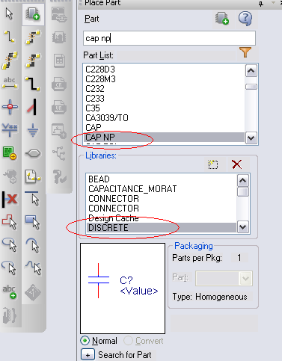

按照上述方式分类建立元器件的数据库。如下图所示

保存，并将数据库文件放在服务器上。
并在服务器新建以下文件夹：
- Datasheet：存放器件手册
- Capture Library：存放Capture库文件。
- Allegro Library：存放PCB库文件。

数据库的内容可以将Excel文件内容导入。

服务器端配置
在服务器上开辟共享空间，并设置权限，用户可以调用服务器中的器件查看信息，而只有管理员可以对库进行编辑和维护。
将数据库文件和需要的元器件库放在服务器中。

服务器网络映射
打开“我的电脑”，点击工具->网络驱动器，弹出如图所示对话框，文件夹中填写服务器地址。
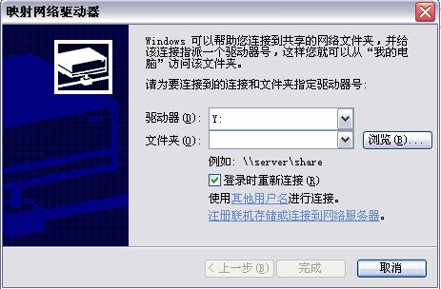

设置服务器中心库数据源
打开服务器控制面板\系统和安全\管理工具\数据源（ODBC），在弹出的ODBC数据源管理器的系统DSN中，添加中心库数据源：选择Microsoft Access Driver（*.mdb）。

添加数据源
在上述界面中添加Microsoft Access Driver（*.mdb）驱动，弹出下图所示界面，其中输入数据源名称（自己随便写）：CIS_DB，说明可以不写。点击“选择”按键

弹出的窗口选择网络驱动器上数据库存放的路径。如下图。
点击确定。完成数据源的添加。

Design Entry CIS原理图CIS数据库的配置
- 打开原理图Design Entry CIS，打开任意工程，执行Options/CIS Configuration命令，打开CIS配置界面。
- 新建CIS配置文件
软件安装后自动配置了自带的数据库，我们需要配置自己的内部器件中心库，必须点击New，进行向导式的新建器件数据库。
- 选择系统数据源
服务器数据源配置中CIS_DB 已经完成设置，我们在这一步选择CIS 数据库对应的系统数据源CIS_DB。
- 选择导入的器件类型
在CIS_DB对应的Access 数据表中，器件根据分类有几个不同的器件类型，这一步，我们需要确定中心库中将读入哪些器件类型：电阻，电容，集成电路
- 设置器件关键属性
CIS 中心库中对器件的Part_Number/Value/PCB Footprint/PSpice Model等关键属性，必须与数据表中的属性实现一一对应匹配，如“物料编码=Part_Number”。这一步是用以确定数据表中的器件属性与原理图CIS 属性的对应关系。
- 设置带入原理图Capture 中的器件属性
器件中心库的属性很多，包括价格、生产厂家等等，然而对于原理图设计而言，有些信息是不需要带入原理图设计中的，与此对应，哪些器件属性带入原理图设计，我们再这一步进行设置。

- 设置网络器件库的属性更改
CIS 中有一项ICA 在线数据库管理功能，ICA 可以连接Cadence 官网的200万在线器件库，在线器件库中可能有更全面的其他属性，是否允许在线器件属性更新到CIS 中心库？这一步，我们用来设置权限。
注意：针对企业中心库，一般设置No ICA Properties，即不允许在线器件属性的自动更新，确保中心库的可维护性。

- 设置器件可预览属性
器件数据表中的众多属性中，有些属性需要可预览的，如：datasheet，前面打勾即可，这样就可以在CIS 数据表中直接查看datasheet 等信息。

- 设置器件属性在原理图设计中的可见性
在原理图设计中，器件哪些属性需要显示在原理图设计界面中的（如Value属性），在这一步进行设置。

- 设置器件Key 属性
CIS 中如何快速确定器件，需要某些关键Key 属性，便于快速查找定位呢？在这一步，就是确定器件的Key 属性。

- 完成CIS 数据库配置
点击Finish 完成CIS 数据库的配置，在弹出的Configure Database 界面中，查看数据库配置总结，确定正确后，点击“确定”，将配置好的数据库文件保存到网络盘中SS.DBC。

根据以上的步骤，我们就在原理图设计环境中完成中心库的配置，并将数据库配置保存在网络盘中，便于复用。

注：以上过程可以在服务器上安装Cadence，来进行配置。也可以每隔客户端生成自己的*.DBC文件使用。

客户端配置
以上操作完成服务器的CIS 配置后，所有客户端就只需要打开CISConfiguration File 对话框，并点击Browser 调用服务器中SS.DBC 数据库即可。

- 管理工具->数据源（ODBC），添加数据库文件。
- 设置Capture.INI

配置Capture.INI
完成以上步骤，就完成了服务器数据源（器件数据表）与原理图设计环境的对应关系。然而，到目前为止，符号路径、datasheet 路径、封装路径还未设置，需要在HOME 路径中配置Capture.INI 文件。

1. 找到Capture.INI 文件
Capture.INI文件的位置：
SPB16.5以下版本文件路径为：
\\Cadence\SPB_16.5\tools\capture\CAPTURE.INI
对于SPB 16.6 或以上版本，该文件路径为：
$HOME\cdssetup\OrCAD_Capture\16.6.0\Capture.INI

2. 编辑Capture.INI 配置文件
编辑Capture.INI 文件，以创建数据库与CIS 配置之间的数据链接路径：
在[Part Management]字段之后加入索引路径字段（手工添加：在蓝色字段之后添加绿色的字段）：

[Part Management]
Configuration
File=C:\CADENCE\SPB_16.5\TOOLS\CAPTURE\SAMPLES\CIS_DB\SS.DBC
[Footprint Viewer Type]
Type=Allegro
[Allegro Footprints]
Dir0=C:\Cadence\SPB_16.5\share\pcb\pcb_lib\symbols——指定PCB封装路径
[Part Library Directories]
Dir0=C:\Cadence\SPB_16.5\tools\capture\library——指定符号库路径
[CIS Browse Directories]
Dir0=D:\tech-doc\pdf——指定datasheet 器件手册路径
注意：
（1）以下5 个段要最好连续放置
[Part Management]
[Footprint Viewer Type]
[Allegro Footprints]
[Part Library Directories]
[CIS Browse Directories]
（2）蓝色字符串是cadence 已配置好的，只需要加入后续字段即可。
（3）以上绿色路径在配置网络环境时设置为网络映射盘中的数据源路径。

原理图环境中添加中心库器件
在原理图设计界面中执行快捷键“Z”或者执行Place/Database Part 即可打
开CIS 中心库界面，在其中可以快速定位、调用中心库器件，如下图所示。
点击View/Footprint View 可以打开封装的三维预览，点击datasheet 可以直
接打开PDF 预览器件手册。

